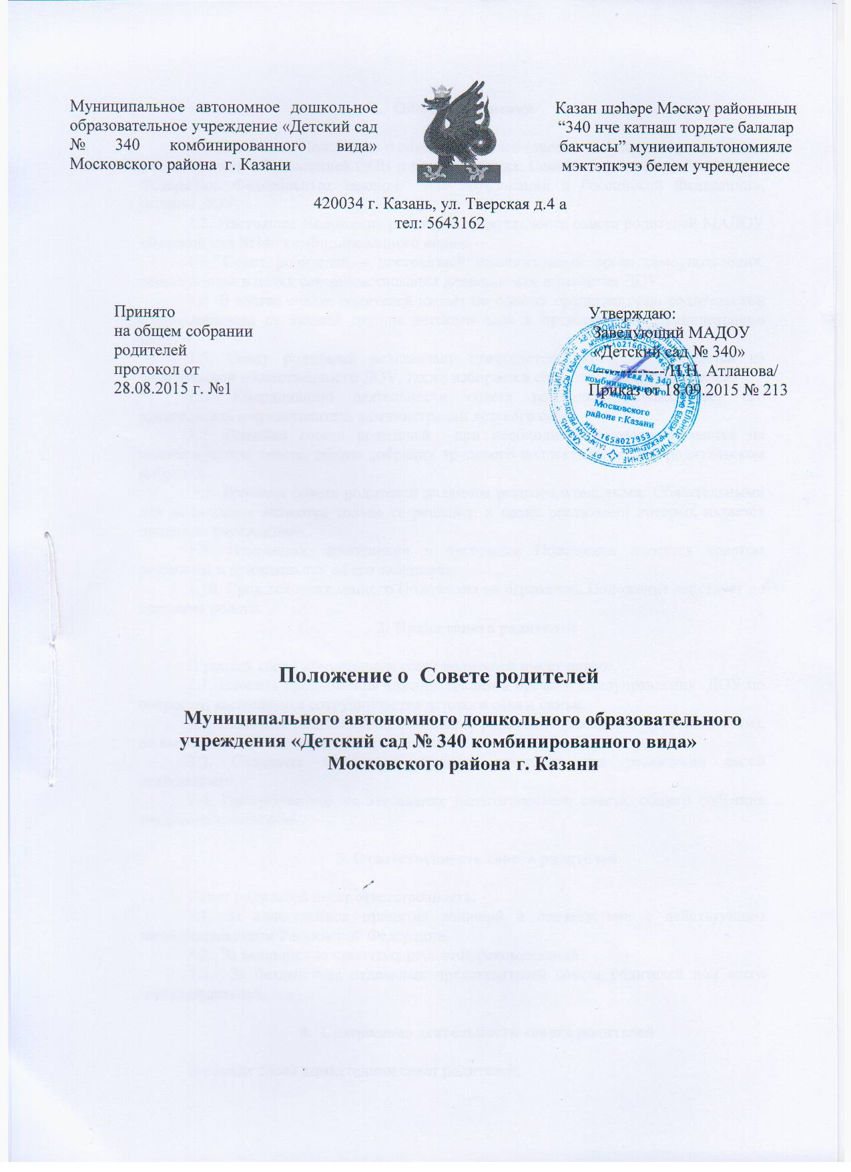

- Общие положения

1.1. Настоящее Положение о совете родителей (далее – Положение) разработано в соответствии с Конвенцией ООН о правах ребенка, Семейным кодексом Российской Федерации, Федеральным законом «Об образовании в Российской Федерации», уставом ДОУ.
1.2. Настоящее Положение регулирует деятельность совета родителей МАДОУ «Детский сад №340 комбинированного вида».
1.3. Совет родителей – постоянный коллегиальный орган самоуправления, действующий в целях совершенствования деятельности и развития ДОУ.
1.4. В состав совета родителей входят по одному представителю родительской общественности от каждой группы детского сада и представители администрации ДОУ.
1.5. Совет родителей возглавляет председатель, который избирается из родительской общественности ДОУ, также избирается секретарь совета родителей.
1.6. Координацию деятельности совета родителей осуществляет его председатель и представитель администрации детского сада.
1.7. Решения совета родителей при необходимости рассматриваются на педагогическом совете, общем собрании трудового коллектива, общем родительском собрании.
1.8. Решения совета родителей являются рекомендательными. Обязательными для исполнения являются только те решения, в целях реализации которых издается приказ по учреждению.
1.9. Изменения, дополнения в настоящее Положение вносятся советом родителей и принимаются на его заседании.
1.10. Срок действия данного Положения не ограничен. Положение действует до принятия нового.
2. Права совета родителей

В рамках своей компетенции совет родителей имеет право:
2.1. Вносить предложения администрации и органам самоуправления ДОУ по вопросам, касающимся сотрудничества детского сада и семьи.
2.2. Выносить общественное порицание родителям (законным представителям), не выполняющим договор об образовании.
2.3. Создавать временные группы, комиссии для реализации своей деятельности.
2.4. Присутствовать на заседаниях педагогического совета, общего собрания трудового коллектива.

3. Ответственность совета родителей

Совет родителей несет ответственность:
3.1. За качественное принятие решений в соответствии с действующим законодательством Российской Федерации.
3.2. За выполнение принятых решений, рекомендаций.
3.3. За бездействие отдельных представителей совета родителей или всего совета родителей.

4. Содержание деятельности совета родителей

В рамках своей компетенции совет родителей:
4.1. Принимает участие в планировании и реализации деятельности ДОУ, в обсуждении локальных актов, нормативно-правовых документов, регулирующих сотрудничество ДОУ и родительской общественности.
4.2. Оказывает активное содействие в укреплении и развитии материально-технической базы, реализации воспитательно-образовательного процесса, совершенствовании предметно-пространственной среды, в организации родительских собраний, клубов и других мероприятий.
4.3. Осуществляет работу с родителями (законными представителями), направленную на реализацию договора об образовании, а также совместно с администрацией ДОУ осуществляет работу с неблагополучными семьями.
4.4. Способствует привлечению внебюджетных и спонсорских средств, шефской помощи других организаций для финансово-экономического совершенствования деятельности ДОУ.

5. Организация деятельности совета родителей

5.1. Председатель совета родителей совместно с представителем администрации ДОУ:
5.1.1. Организует деятельность совета родителей.
5.1.2. Информирует членов совета родителей о предстоящем заседании не менее чем за 3 дня до его проведения.
5.1.3. Организует подготовку и проведение заседаний совета родителей.
5.1.4. Определяет повестку дня.
5.1.5. Осуществляет мониторинг выполнения решений совета родителей.
5.1.6. Осуществляет сотрудничество с заведующей ДОУ, руководителями структурных подразделений, с председателями советов родителей групп по вопросам развития ДОУ, укрепления материально-технической базы, создания условий, охраны жизни и здоровья детей.
5.2. Заседания совета родителей созываются по мере необходимости.
5.3. Заседания совета родителей правомочны, если на них присутствует не менее половины его состава.
5.4. Решения совета родителей принимаются открытым голосованием и считаются принятыми, если за них проголосовало не менее двух третей присутствующих.
5.5. Организацию выполнения решений совета родителей осуществляет его председатель совместно с администрацией ДОУ.
5.6. Непосредственным выполнением решений занимаются ответственные лица, указанные в протоколе заседаний совета родителей. Результаты выполнения решений докладываются на следующем заседании совета родителей.
5.7. При необходимости на заседании совета родителей могут присутствовать заведующая, педагогические и медицинские работники ДОУ, представители общественных организаций, родительской общественности, представители органов управления образованием. Необходимость их присутствия определяет председатель совета родителей. Приглашенные на заседание совета родителей пользуются правом совещательного голоса.
5.8. Совет родителей организует сотрудничество с другими органами самоуправления ДОУ через взаимное участие представителей на заседаниях или собраниях для внесения предложений, дополнений, изменений по рассматриваемым вопросам.

6. Делопроизводство совета родителей

6.1. Заседания совета родителей оформляются протоколом .
6.2. В книге протоколов фиксируется:
6.2.1 Дата проведения заседания совета родителей.
6.2.2. Количество присутствующих членов совета родителей.
6.2.3. Приглашенные лица (Ф.И.О., должность, организация).
6.2.4. Повестка дня.
6.2.5. Предложения, пожелания, рекомендации и замечания членов совета родителей и приглашенных лиц.
6.3. Протоколы заседаний подписываются председателем и секретарем совета родителей.
6.4. Нумерация протоколов ведется от начала учебного года.

